**Fig. 1 - Dinamica degli ordinativi e del Pil (dati destagionalizzati)**

Variazioni congiunturali



Elaborazioni Ufficio Studi Confcommercio su dati Istat.

**Tab. 1 - Il quadro macroeconomico interno**

var. % in volume di periodo e annuali

|  |  |  |  |  |
| --- | --- | --- | --- | --- |
|  | **2001-2011** | **2012** | **2013** | **2014** |
| PIL | 0,4 | -2,4 | -1,7 | 0,5 |
| Importazioni di beni e servizi | 1,8 | -7,7 | -3,5 | 1,0 |
| Spesa delle famiglie residenti | 0,5 | -4,3 | -2,4 | -0,2 |
| *- Spesa sul territorio economico* | *0,4* | *-4,1* | *-2,4* | *-0,2* |
| Spesa delle A.P. e ISP | 1,3 | -2,9 | -1,9 | -0,5 |
| Investimenti fissi lordi | -0,4 | -8,0 | -5,7 | 0,9 |
| Esportazioni di beni e servizi | 1,5 | 2,3 | -0,2 | 1,8 |
| Inflazione (IPC) | 2,2 | 3,0 | 1,5 | 1,8 |
| Occupazione (ula) | 0,4 | -1,1 | -0,7 | 0,1 |

Elaborazioni e stime Ufficio Studi Confcommercio su dati Istat.

**Fig. 2 - Composizione dei consumi in valore**

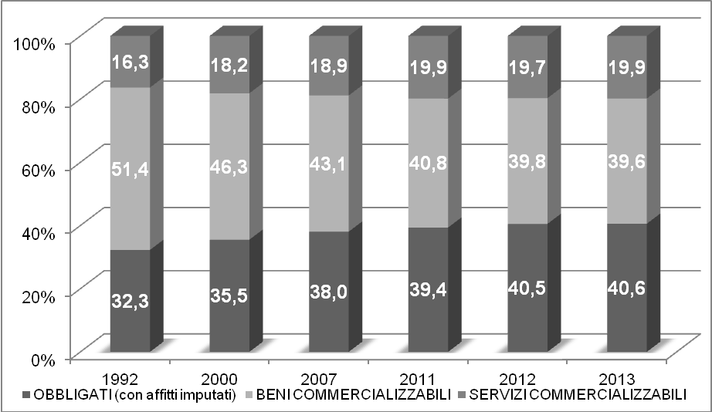

Elaborazioni e stime Confcommercio su dati Istat*.*

**Tab. 4 - Spesa pro capite: obbligati e commercializzabili**

valori a prezzi correnti (euro)

|  |  |  |  |  |  |
| --- | --- | --- | --- | --- | --- |
|  | **1992** | **2000** | **2007** | **2011** | **2013** |
| **Obbligati e affitti imputati** | **2.702** | **4.562** | **5.996** | **6.490** | **6.515** |
| abitazione | 1.432 | 2.352 | 3.222 | 3.693 | 3.812 |
| sanità | 201 | 398 | 448 | 465 | 443 |
| assicurazioni e carburanti | 659 | 1.251 | 1.621 | 1.636 | 1.596 |
| altro (*) | 410 | 561 | 705 | 696 | 664 |
| **Commercializzabili** | **5.673** | **8.288** | **9.763** | **10.002** | **9.540** |
| beni | 4.304 | 5.953 | 6.792 | 6.727 | 6.351 |
| di cui alimentari (**) | 1.630 | 2.057 | 2.442 | 2.469 | 2.454 |
| servizi | 1.369 | 2.335 | 2.971 | 3.275 | 3.188 |
| **TOTALE CONSUMI** | **8.375** | **12.850** | **15.759** | **16.493** | **16.055** |
| **composizione %** |  |  |  |  |  |
|  | **1992** | **2000** | **2007** | **2011** | **2013** |
| **Obbligati e affitti imputati** | **32,3** | **35,5** | **38,0** | **39,4** | **40,6** |
| abitazione | 17,1 | 18,3 | 20,4 | 22,4 | 23,7 |
| sanità | 2,4 | 3,1 | 2,8 | 2,8 | 2,8 |
| assicurazioni e carburanti | 7,9 | 9,7 | 10,3 | 9,9 | 9,9 |
| altro (*) | 4,9 | 4,4 | 4,5 | 4,2 | 4,1 |
| **Commercializzabili** | **67,7** | **64,5** | **62,0** | **60,6** | **59,4** |
| beni | 51,4 | 46,3 | 43,1 | 40,8 | 39,6 |
| di cui alimentari (**) | 19,5 | 16,0 | 15,5 | 15,0 | 15,3 |
| servizi | 16,3 | 18,2 | 18,9 | 19,9 | 19,9 |
| **TOTALE CONSUMI** | **100,0** | **100,0** | **100,0** | **100,0** | **100,0** |

(*) comprende: protezione sociale; servizi finanziari; altri servizi n.a.c.; (**) incluse bevande alcoliche e non alcoliche.

Elaborazioni e stime Confcommercio su dati Istat*.*

**Tab. 5 - Dinamica dei prezzi (deflatori)**

(var. % medie annue )

|  |  |  |  |  |  |
| --- | --- | --- | --- | --- | --- |
|  | **1993-2000** | **2001-2007** | **2008-2012** | **2013** | **2013 (1992=100)** |
| **Obbligati e affitti imputati** | **5,0** | **3,6** | **2,3** | **2,3** | **217,6** |
| abitazione | 5,7 | 4,4 | 3,1 | 2,7 | 251,1 |
| sanità | 3,7 | 0,2 | -0,2 | 0,4 | 134,4 |
| assicurazioni e carburanti | 4,8 | 3,1 | 3,8 | 1,3 | 219,7 |
| altro (*) | 3,8 | 3,7 | -2,9 | 3,9 | 155,4 |
| **Commercializzabili** | **2,9** | **2,0** | **1,8** | **1,6** | **160,3** |
| beni | 2,8 | 1,8 | 1,7 | 1,5 | 155,8 |
| di cui alimentari (**) | 2,4 | 2,3 | 2,5 | 3,2 | 165,5 |
| servizi | 3,2 | 2,5 | 1,9 | 1,9 | 171,9 |
| **TOTALE CONSUMI** | **3,7** | **2,6** | **2,0** | **1,8** | **179,2** |

(*) (**) cfr. tab 1.

Elaborazioni e stime Ufficio Studi Confcommercio su dati Istat.

**Fig. 3 - Dinamica dei prezzi (1992=100)**

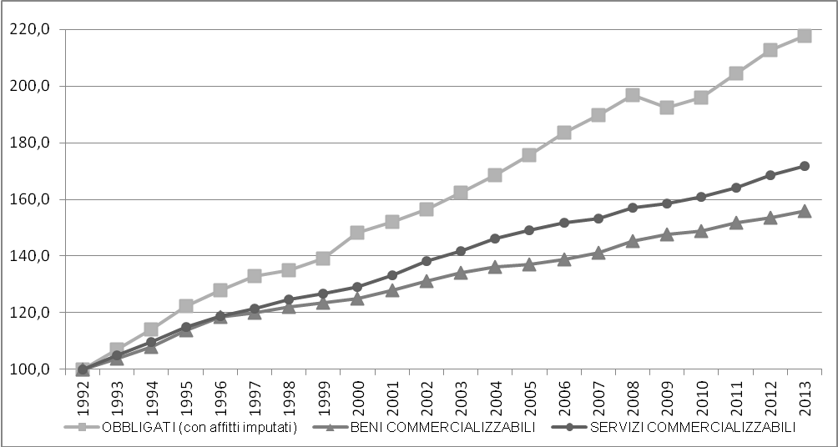

Elaborazioni e stime Ufficio Studi Confcommercio su dati Istat.

**Allegato**

**Spesa per consumi finali delle famiglie sul territorio economico (funzioni di spesa COICOP) - Categorie e gruppi di spesa compresi negli aggregati consumi obbligati e consumi commercializzabili**

**CONSUMI OBBLIGATI E AFFITTI IMPUTATI**

**Abitazione**

Fitti effettivi

Fitti imputati

Manutenzione e riparazione dell'abitazione

Acqua e altri servizi per l'abitazione

Energia elettrica, gas ed altri combustibili

**Sanità**

**Assicurazioni e carburanti**

Spese d'esercizio dei mezzi di trasporto esclusi i combustibili

Combustibili e lubrificanti

Assicurazioni

**Altro**

Protezione sociale

Servizi finanziari

Altri servizi n.a.c.

**CONSUMI COMMERCIALIZZABILI**

**Beni**

Alimentari, bevande alcoliche e non alcoliche

Tabacco

Vestiario e calzature

Mobili elettrodomestici e manutenzione casa

Acquisto di mezzi di trasporto

Apparecchiature per la telefonia

Articoli audiovisivi, fotografici, computer ed accessori

Altri beni durevoli per la ricreazione e la cultura

Altri articoli ricreativi ed equipaggiamento

Fiori, piante ed animali domestici

Libri

Giornali, ed articoli di cancelleria

Apparecchi, articoli e prodotti per la cura della persona

Effetti personali n.a.c.

**Servizi**

Servizi di trasporto

Servizi postali

Servizi di telefonia

Servizi ricreativi e culturali

Vacanze tutto compreso

Pubblici esercizi

Servizi alberghieri ed alloggiativi

Barbieri, parrucchieri e saloni e altri servizi per la persona

Istruzione

**TOTALE CONSUMI**